

**ورقة عمل رياضيات**

**الصف: التاسع ( أ + ب )**

**الاسم:________ التاريخ: 15 / 10 /2022**

**=====================================================**

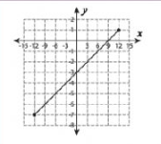**س1 : حدد فيما اذا كانت العلاقات التالية تشكل اقترانا أم لا : اقتران**

**ليست اقتران**

)1



2)

**اقتران**

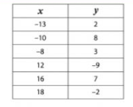

4)

3)

اقتران ليس مستقيم

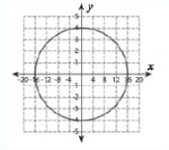

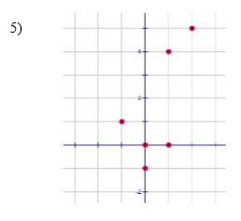

**س2 : حدد مجال ومدى للعلاقات التالية :**

المجال=012

المجال=4.6.8.10.12

المدى=-14.-16.-18

المدى=20.22.24.26

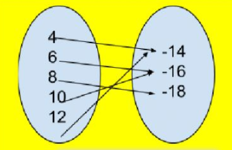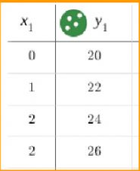

**y**

2)

**x**

)1

المجال=2.-2.3.-3

المدى=3.4

3)

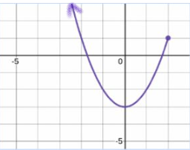

4)



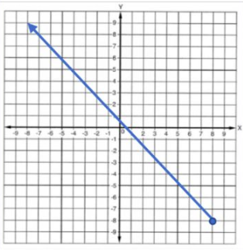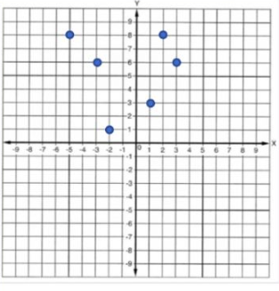

6)

5)

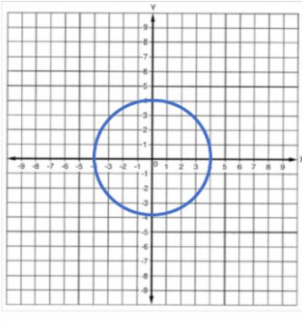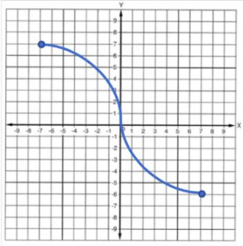8) 7)

9)

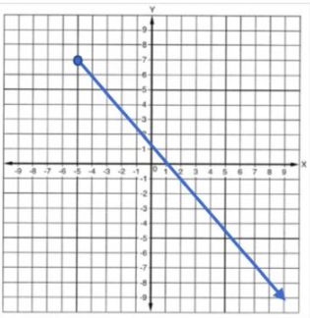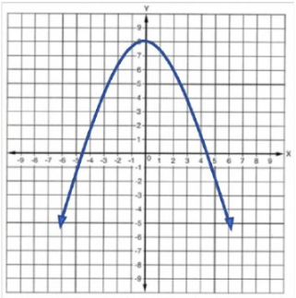10)

11)

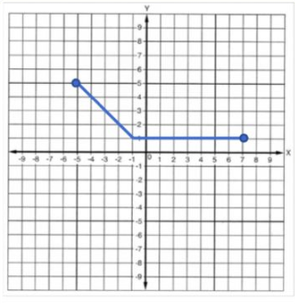 12)

